**Тема: Раціональні числа та дії з ними (повторення)**

**Опорний конспект**

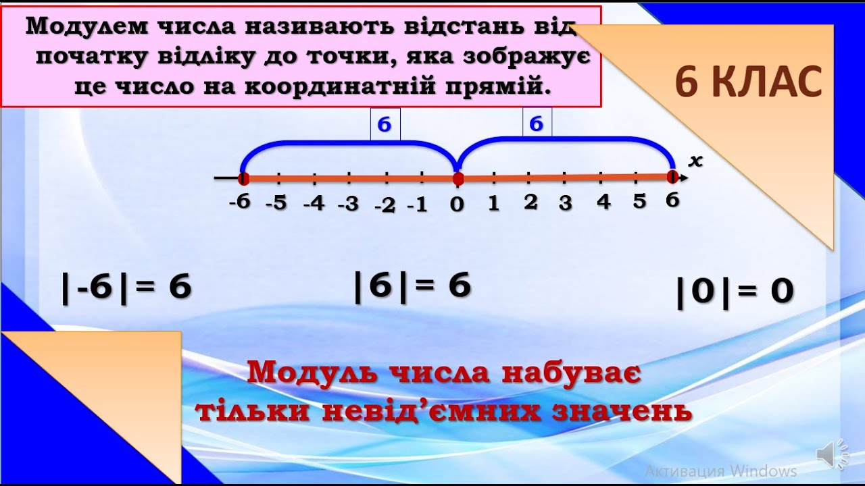

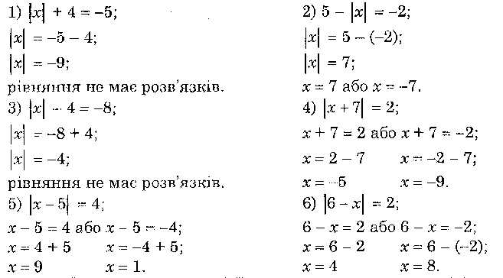

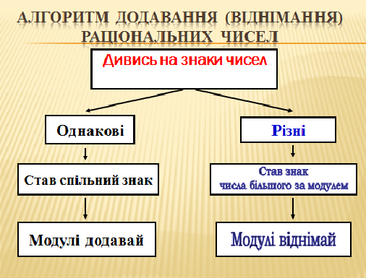

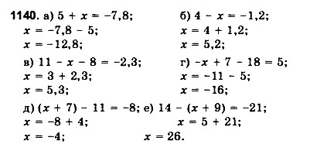

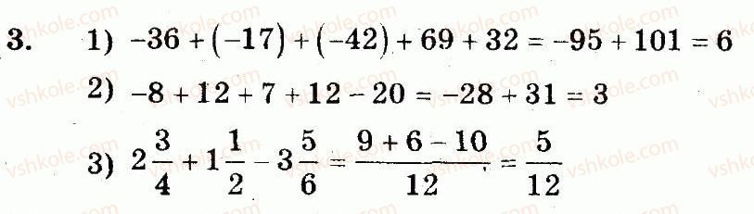

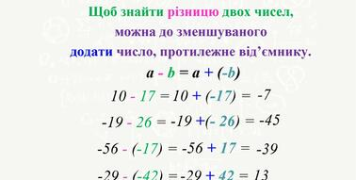

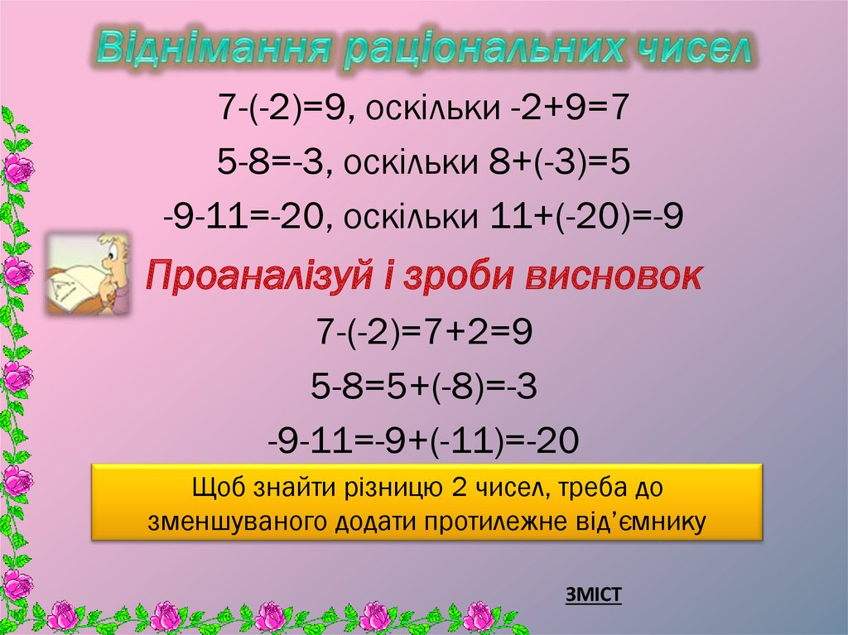

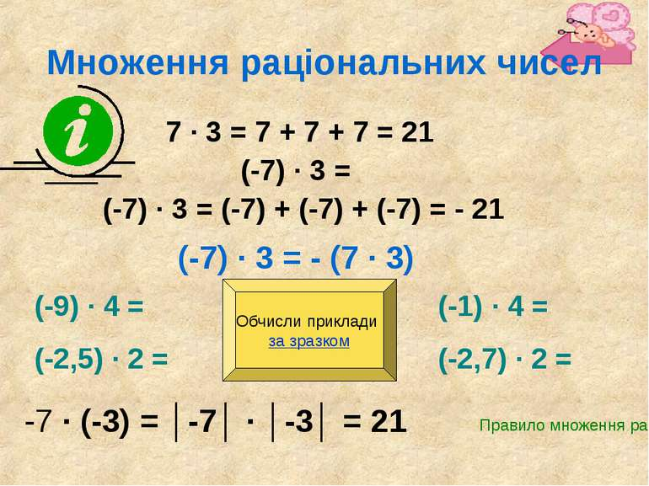

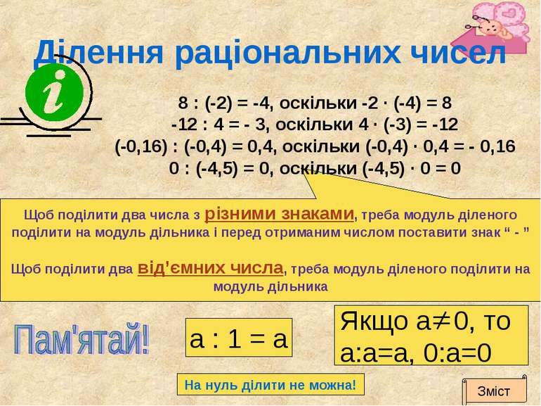

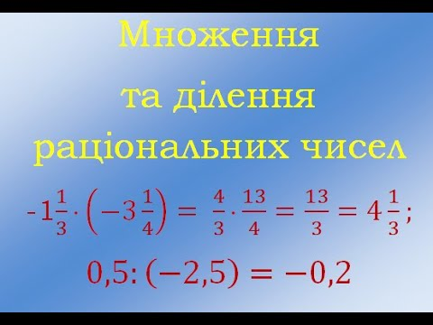

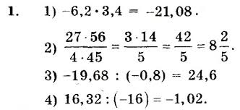

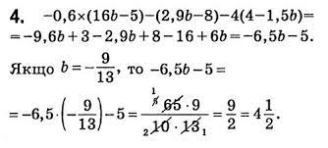

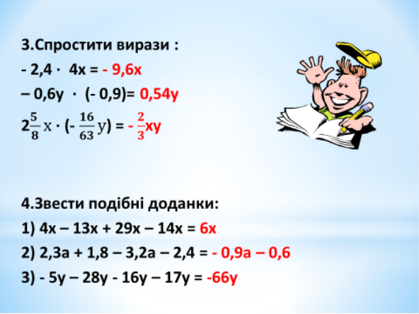

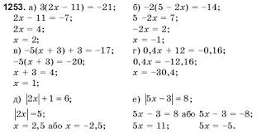

***Робота з підручником***

§ 21-29 (повторити)

***Робота з інтернет ресурсами***

[***https://youtu.be/Um68PU8fWW8***](https://youtu.be/Um68PU8fWW8)

[***https://youtu.be/lV6FPLc4CJI***](https://youtu.be/lV6FPLc4CJI)

[***https://youtu.be/9vl_bSZbdoo***](https://youtu.be/9vl_bSZbdoo)

***Домашнє завдання***

*Виконати тест за посиланням*

<https://vseosvita.ua/test/start/upi289>

*Виконувати з 10.00 до 20.00 з одного пристрою* **ТІЛЬКИ ОДИН РАЗ**, підписуватися своє прізвище та ім’я